**Дата:** 26.01.2022 **Урок:** фізична культура **Клас:** 4-А

**Вчитель:** Мугак Н.І

**Тема уроку: *Організаційні вправи, загальнорозвивальні вправи. Різновиди ходьби. Різновиди бігу. Лижні ходи — одночасний без кроковий, поперемінний двокроковий хід. Спуски у низькій стійці. Підйоми «драбинкою». Гальмування «плугом», «напівплугом». Рухлива гра «Сороконіжка».***

**Опорний конспект**

**І. ВСТУПНА ЧАСТИНА**

**1. Інструктаж з техніки безпеки під час занять фізичною культурою вдома.**

[***https://www.youtube.com/watch?v=NLSblguUjMI***](https://www.youtube.com/watch?v=NLSblguUjMI)

**ІІ. ОСНОВНА ЧАСТИНА**

1. **Організаційні вправи, ЗРВ.**

[**https://www.youtube.com/watch?v=twEBhqvVwUU**](https://www.youtube.com/watch?v=twEBhqvVwUU)

**2. Лижна підготовка.**

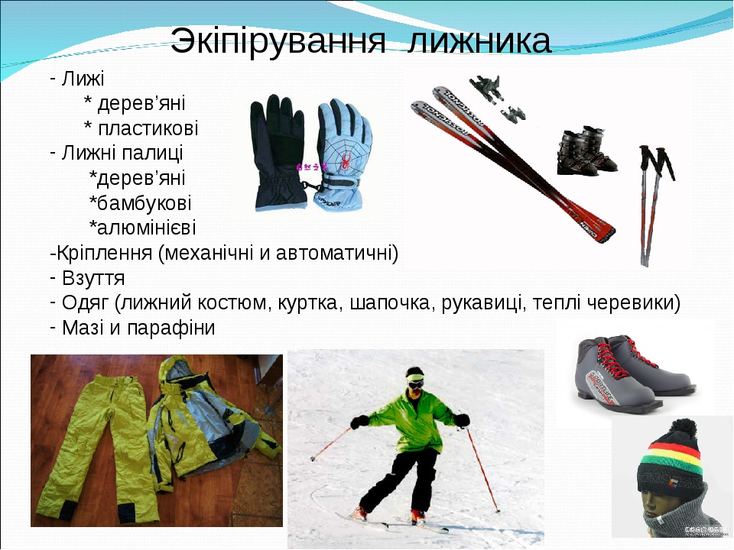

* Лижні ходи — одночасний безкроковий, поперемінний двокроковий хід.
* Спуски у низькій стійці.
* Підйоми «драбинкою».
* Гальмування «плугом», «напівплугом».

- Перегляньте навчальне відео з лижної підготовки за посиланням.

[**https://www.youtube.com/watch?v=SJiGiMsBKN0**](https://www.youtube.com/watch?v=SJiGiMsBKN0)

**ІІІ. ЗАКЛЮЧНА ЧАСТИНА**

**1. Рухливу гру «Сороконіжка» замінимо веселою руханкою**

[**https://www.youtube.com/watch?v=CqOr8xqBiK4**](https://www.youtube.com/watch?v=CqOr8xqBiK4)